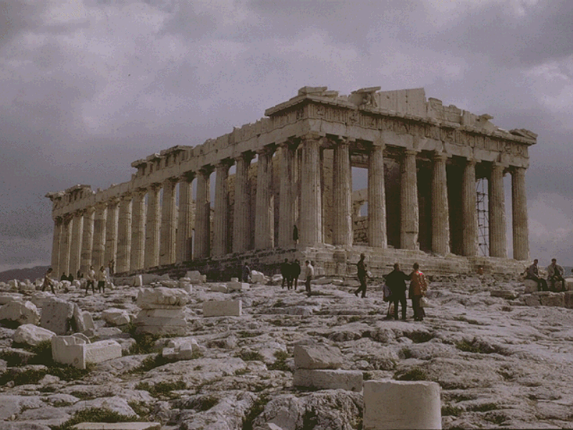

Seminarska naloga pri predmetu likovna umetnost

Gimnazija Želimlje

MORFOLOŠKI SLOGI

- KAJ SO MORFOLOŠKI SLOGI?
To so kategorije, o katerih govori morfologija (oblikoslovje). Umetnine se s pomočjo morfologije glede na oblikovne lastnosti uvršča v skupine, ki pa nimajo nobene zveze z zgodovinskimi obdobji. Obstajajo trije morfološki slogi:
- PLOSKOVIT
- PLASTIČEN
- SLIKOVIT

- UVRŠČANJE MORFOLOŠKIH SLOGOV:
Pri razdelitvi posameznih del moramo biti posebej pozorni na lastnosti:
  - Upodabljanje snovi ( idealistično, realistično, naturalistično)
  - Oblikovanje teles ( ploskovito, plastično, slikovito)
  - Kompozicija ( simetrična, urejena, svobodna)
  - Gibanje ( umirjeno, naravno, dinamično)
  - Prostor ( nezaključen, plastičen, neomejen)
  - Barve (samosvoje, naravne, razkrojene)

PLOSKOVITI ( simetričen) slog izraža idejo. Vse prvine so videti samostojne, med seboj skoraj niso povezane. Vsak element je zaključen, ima svojo barvo, se jasno loči od ostalih elementov. Prostor je nezaključen ali neoblikovan. Umetnina ni omejena s časom. Vsak lik je samostojna zaključena enota, celotna umetnina pa ponazarja začetno idejo. Dela delujejo kot nedokončana, brez senčenja in so zelo skopa z barvami. Slog se ne uporablja le v slikarstvu, pač pa tudi v kiparstvu in arhitekturi.

PLASTIČNI slog izraža telesa, barve, čas in ostale oblike v doživetem, realnem slogu. Prvine so bliže resničnosti, prostor je tridimenzionalen in predstavljiv. Lik ni deljen na elemente, ampak deluje kot celota. Barve so različnih odtenkov, usklajene z resničnostjo. Za lažjo predstavljivost se uporabljajo sence, svetloba,… slog je prisoten tudi v kiparstvu, tako je npr. Grško kiparstvo.

Primer plastičnega sloga je slika Michelangela, Libijska sibila.

( Narisana je bila med leti 1511 in 1512, v Rimu, v Sikstinski kapeli. Prikazuje prerokinjo Sibilo, ko jo je ob branju knjige spreletela misel, ki si jo želi posredovati drugim. Zato je slika zelo živa: nakazan je korak, kretnja odlaganja knjige, lepo je vidno razpoloženje na njenem obrazu. Barve so realistične, detajli prikazujejo mišice, ki jih uporablja,… Slika je postavljena v prostor, ki zares obstaja.)

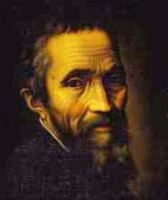 Michelangelo Buonarroti (1475-1564)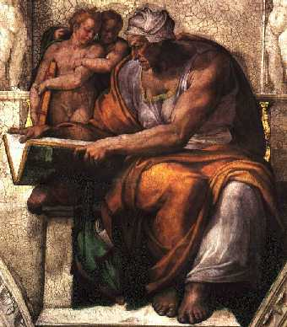
SLIKOVITI slog posreduje podobo takšno, kot si jo umetnik predstavlja. Važen je trenuten vtis, občutek, intuicija, čustva. Obris teles je zabrisan, slika ni jasna, telesa v prostoru niso razvidna na prvi pogled. Tak slog najdemo npr. v gotiki, baroku, rokokoju. Arhitektura je sestavljena iz večih delčkov, ki sestavljajo celoto. Barv je veliko in mnogo odtenkov, zato dajejo očesu občutek nasičenosti, ne pritegne ga del slike ampak njena celota.
- CELOVITA RAZČLENITEV UMETNINE

Pri razčlenitvi se upoštevajo:
  - FIZIČNE LASTNOSTI (material, tehnika, dimenzije, ohranjenost)
  - ZGODOVINSKI PODATKI (avtor, čas nastanka, naročniki, zgodovina dela)
  - VSEBINSKA RAZČLENITEV (nabožna umetnost, posvetna umetnost)
  - OBLIKOVALNA RAZČLENITEV (temeljne prvine likovnega dela, kompozicija)

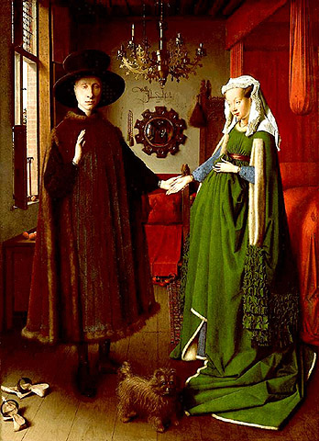Nekaj primerov umetnin:
Jan van Eyck:
Giovanni Arnolfini s soprogo Giovanno Cenami

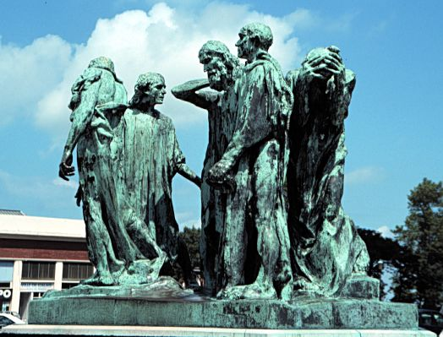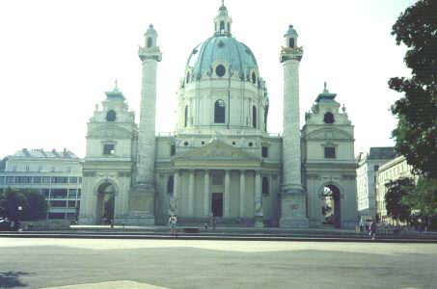

Auguste Rodin: Meščani Calaisa

Johann Bernhard Fischer von Erlach: Cerkev sv. Karla

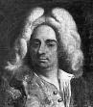 Johann Bernhard Fischer von Erlach

